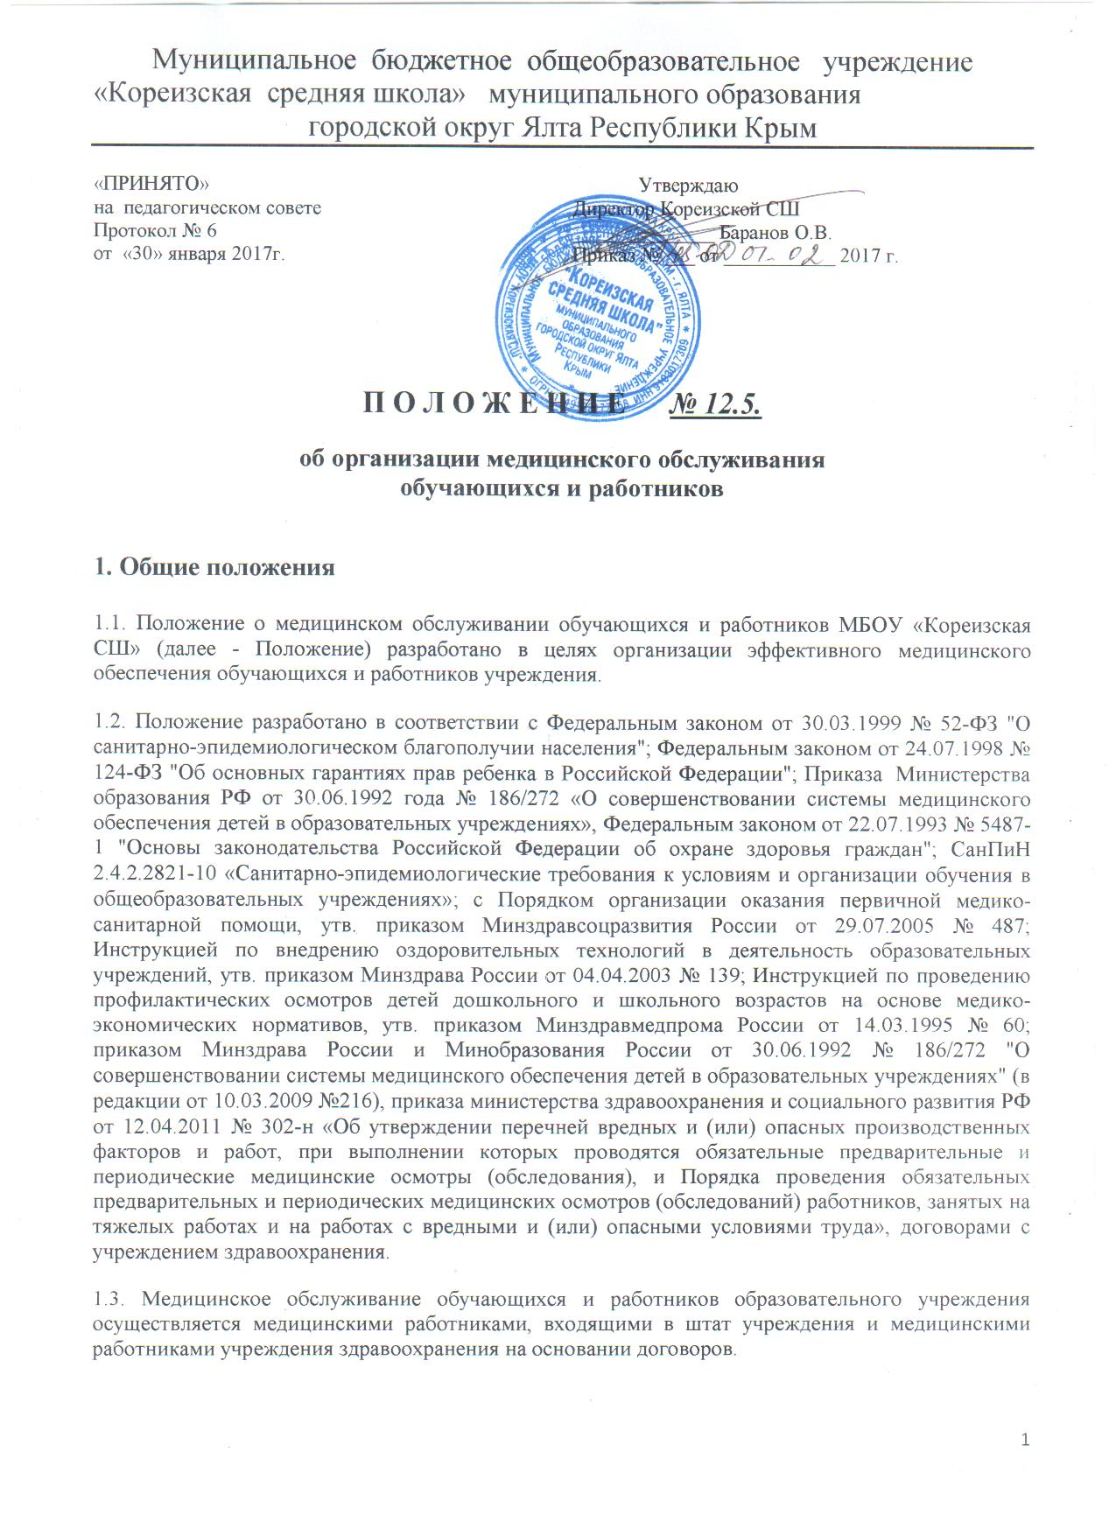Муниципальное бюджетное общеобразовательное учреждение

«Кореизская средняя школа» муниципального образования

городской округ Ялта Республики Крым

|  |  |
| --- | --- |
| «ПРИНЯТО»  на  педагогическом совете  Протокол № 6  от  «30» января 2017г. | Утверждаю  Директор Кореизской СШ  ______________ Баранов О.В.  Приказ № ___ от ___________ 2017 г. |

**П О Л О Ж Е Н И Е *№ 12.5.***

**об организации медицинского обслуживания**

**обучающихся и работников**

**1. Общие положения**

1.1. Положение о медицинском обслуживании обучающихся и работников МБОУ «Кореизская СШ» (далее - Положение) разработано в целях организации эффективного медицинского обеспечения обучающихся и работников учреждения.

1.2. Положение разработано в соответствии с Федеральным законом от 30.03.1999 № 52-ФЗ "О санитарно-эпидемиологическом благополучии населения"; Федеральным законом от 24.07.1998 № 124-ФЗ "Об основных гарантиях прав ребенка в Российской Федерации"; Приказа  Министерства образования РФ от 30.06.1992 года № 186/272 «О совершенствовании системы медицинского обеспечения детей в образовательных учреждениях», Федеральным законом от 22.07.1993 № 5487-1 "Основы законодательства Российской Федерации об охране здоровья граждан"; СанПиН 2.4.2.2821-10 «Санитарно-эпидемиологические требования к условиям и организации обучения в общеобразовательных учреждениях»; с Порядком организации оказания первичной медико-санитарной помощи, утв. приказом Минздравсоцразвития России от 29.07.2005 № 487; Инструкцией по внедрению оздоровительных технологий в деятельность образовательных учреждений, утв. приказом Минздрава России от 04.04.2003 № 139; Инструкцией по проведению профилактических осмотров детей дошкольного и школьного возрастов на основе медико-экономических нормативов, утв. приказом Минздравмедпрома России от 14.03.1995 № 60; приказом Минздрава России и Минобразования России от 30.06.1992 № 186/272 "О совершенствовании системы медицинского обеспечения детей в образовательных учреждениях" (в редакции от 10.03.2009 №216), приказа министерства здравоохранения и социального развития РФ от 12.04.2011 № 302-н «Об утверждении перечней вредных и (или) опасных производственных факторов и работ, при выполнении которых проводятся обязательные предварительные и периодические медицинские осмотры (обследования), и Порядка проведения обязательных предварительных и периодических медицинских осмотров (обследований) работников, занятых на тяжелых работах и на работах с вредными и (или) опасными условиями труда», договорами с учреждением здравоохранения.

1.3. Медицинское обслуживание обучающихся и работников образовательного учреждения осуществляется медицинскими работниками, входящими в штат учреждения и медицинскими работниками учреждения здравоохранения на основании договоров.

**2. Основные задачи:**

Основными задачами медицинского обслуживания обучающихся и работников являются:

2.1. Организация эффективного медицинского обслуживания в целях охраны и укрепления здоровья обучающихся и работников.

2.2. Проведение углубленных медицинских осмотров обучающихся, проведение обязательных предварительных и периодических осмотров работников образовательного учреждения.

2.3. Проведение лечебно-профилактических и оздоровительных мероприятий в образовательном учреждении.

2.4. Проведение диспансеризации обучающихся с хроническими заболеваниями.

2.5. Осуществление систематического медицинского контроля за уровнем заболеваемости и физическим развитием обучающихся.

2.6. Осуществление контроля за выполнением санитарных норм и правил в учреждениях образования, в том числе по организации питания в учреждении образования.

2.7. Организация и проведение консультативной работы с работниками образовательных учреждений и родителями (законными представителями) обучающихся.

**3. Функции образовательного учреждения**

Образовательное учреждение для реализации возложенных задач выполняют следующие функции:

3.1.Создает условия, гарантирующие охрану и укрепление здоровья обучающихся.

3.2. Обеспечивает учреждение штатными медицинскими работниками.

3.3 Медицинский работник школы обязан:

- оказывать скорую медицинскую помощь;

- проводить профилактические мероприятия, направленные на охрану и укрепление здоровья обучающихся в общеобразовательных учреждениях;

- информировать родителей (законных представителей) несовершеннолетнего о планируемой иммунопрофилактике, профилактических осмотрах и других медицинских мероприятиях обучающимся и проводить их после получения разрешения;

- организовывать и проводить доврачебный профилактический медицинский осмотр обучающихся;

- совместно с врачами-специалистами организовывать и проводить профилактические медицинские осмотры обучающихся (врачебный, специализированный);

- проводить под контролем и в присутствии врача иммунизацию в рамках национального календаря профилактических прививок и календаря профилактических прививок по эпидемическим показаниям;

- проводить дезинфекцию, предстерилизационную очистку и стерилизацию инструментария;

- отвечать за хранение медикаментов, в том числе медицинских иммунобиологических препаратов, следить за сохранением этикеток на флаконах, за сроками использования лекарственных средств;

- соблюдать правила охраны труда и противопожарной безопасности на рабочем месте;

- соблюдать правила асептики и антисептики;

- осуществлять контроль за соблюдением санитарно-гигиенического режима в образовательном учреждении;

- осуществлять контроль за организацией физического воспитания; (распределять детей по медицинским группам для занятий физкультурой; осуществлять медицинский контроль за проведением физкультурных занятий, ЛФК,спортивных праздников, походов, уроков труда;)

- осуществлять контроль за организацией образовательного процесса;

- организовывать и проводить противоэпидемические и профилактические мероприятия по предупреждению распространения инфекционных и паразитарных заболеваний в общеобразовательном учреждении;

- проводить работу по санитарно-гигиеническому просвещению, в том числе по профилактике инфекционных и паразитарных заболеваний; подготовку санитарных постов;

- проводить анализ выполнения ежемесячного плана профилактических прививок;

- проводить работу по учету и анализу всех случаев травм;

- вести учет медицинского инвентаря, медикаментов, прививочного материала, следить за своевременным их пополнением;

- взаимодействовать с врачами-специалистами учреждений здравоохранения, а также администрацией общеобразовательных учреждений;

- вести утвержденные формы учетной и отчетной медицинской документации;

- повышать свою квалификацию по специальности и проходить усовершенствование по вопросам медицинского обеспечения детей в образовательных учреждениях.

3.4. Медицинская работник организует и обеспечивает:

- все лечебно – оздоровительные мероприятия, назначенные участковым педиатром и другими врачами специалистами

- врачебный осмотр «Д» - группы, согласно плана диспансеризации,

- организует осмотры детей узкими специалистами, диспансеризацию юношей от военкомата;

- планирует вакцинацию и контролирует состояние детей после её проведения;

- проводит осмотры на педикулёз 1 раз в неделю;

- осуществляет наблюдение за детьми, состоящими на диспансерном учёте по заболеваниям;

3.5. Медицинская работник проводит:

- антропометрические измерения и контроль за остротой зрения и слуха учащихся,

- анализ результатов медицинского осмотра школьников и разрабатывает план мероприятий, направленных на укрепление здоровья учащихся, результаты доводятся до сведения коллектива с оформлением листов здоровья,

3.6. Медицинская работник осуществляет контроль за организацией питания в образовательном учреждении, в том числе за качеством поступающих продуктов, правильностью закладки продуктов и приготовлением готовой пищи;

- проводит оценку качества блюд с записью в журнале бракеража готовой продукции;

- ежедневный осмотр персонала пищеблока на наличие гнойничковых заболеваний, микротравм, отмечая результаты в специальном журнале;

- контролирует проведение витаминизации третьих блюд;

- контролирует количественный и качественный состав рациона питания с записью в ведомости контроля за питанием;

- ведет контроль за правильностью отбора и условиями хранения суточных проб,

- контролирует своевременное проведение лабораторных и инструментальных исследований;

-осуществляет контроль за работой пищеблока и соблюдением санитарно – гигиенических правил работниками пищеблока; за санитарным состоянием помещений пищеблока, инвентаря, посуды.

- за своевременным и полным прохождением персоналом школы обязательного медицинского осмотра,

- за выполнением санитарных требований к технологии приготовления пищи, мытья посуды, условием хранения и сроками хранения и реализации продуктов питания,

**4. Функции учреждений здравоохранения**

Учреждения здравоохранения для реализации возложенных задач выполняют следующие функции:

4.1 Осуществляют контроль за ведением документации, предусмотренной номенклатурой дел учреждения здравоохранения.

4.2. Оказывают медицинскую помощь при возникновении заболеваний, травм, выставляют диагноз.

4.3. Незамедлительно информируют руководителя образовательного учреждения о возникновении среди обучающихся случаев инфекционных заболеваний, отравлений, необычных реакций после применения медицинских препаратов, чрезвычайных ситуациях.

**5. Права образовательного учреждения и учреждения здравоохранения**

5.1. Образовательное учреждение имеет право:

- вносить предложения учреждению здравоохранения о совершенствовании медицинского обслуживания обучающихся, работников;

- получать своевременно информацию, необходимую для принятия мер по устранению недостатков и улучшению медицинского обслуживания обучающихся, работников;

- присутствовать на мероприятиях, проводимых учреждениями здравоохранения, посвященных вопросам охраны здоровья детей и подростков.

5.2. Учреждение здравоохранения имеют право:

- вносить предложения по совершенствованию медицинского обслуживания обучающихся, работников в образовательном учреждении;

- присутствовать на мероприятиях, проводимых образовательным учреждением, посвященных вопросам охраны здоровья детей и подростков;

- получать своевременно информацию, необходимую для принятия мер по устранению недостатков и улучшению медицинского обслуживания обучающихся, работников.

**6. Контроль**

Контроль за полнотой и своевременностью медицинского обеспечения образовательного учреждения осуществляют учреждение здравоохранения и образовательное учреждение.

**7. Ответственность**

Ответственность за несвоевременное и некачественное выполнение задач и функций, определяемых настоящим Положением, несут руководитель учреждения здравоохранения и руководитель образовательного учреждения.

**8. Порядок принятия и срок действия Положения**

8.1. Данное Положение рассматривается и принимается на педагогическом совете школы и утверждается приказом директора школы.

8.2. Настоящее Положение принимается на неопределенный срок.

8.3. Данное Положение может быть изменено и дополнено в соответствии с вновь изданными нормативными актами федерального, регионального, муниципального уровней.

8.4. Изменения и дополнения к Положению рассматриваются и принимаются на педагогическом совете школы в новой редакции Положения, которое утверждается приказом директора школы. После принятия новой редакции Положения предыдущая редакция утрачивает силу.